- Памятка
- "Правила поведения при обнаружении беспилотных летательных аппаратов"
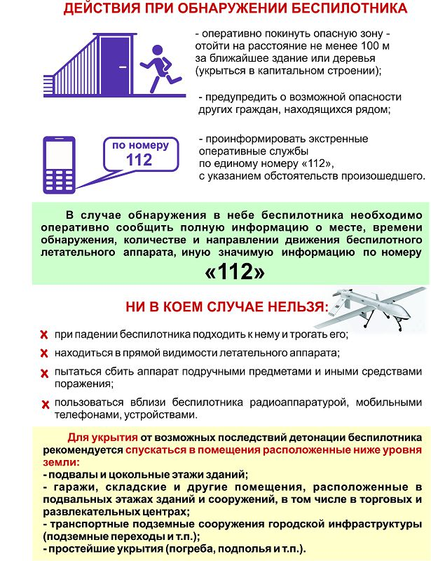
Что делать, в случае обнаружения подозрительного беспилотных летательных аппаратов?
В случае обнаружения беспилотника нужно:
отойти на безопасное расстояние (укрыться в тени зданий, деревьев) и оповестить о БПЛА полицию или МЧС (по единому номеру вызова экстренных служб 112 или сообщить дежурному отдела МВД РФ по месту жительства);
- по возможности сфотографировать или заснять на видео БПЛА, чтобы вас потом не обвинили в ложном вызове;
- желательно не вступать в контакт с тем, кто этот беспилотник собирает или запускает;
- дождаться сотрудников полиции для разъяснения ситуации;
- предупредить о возможной опасности других граждан.
Какую информацию о БПЛА нужно рассказать экстренным службам?
- представьтесь (ФИО);
- сообщите точное место обнаружения БПЛА и какие объекты находятся вблизи (если знаете);
- количество увиденных БПЛА;
- опишите внешний вид и характер поведения БПЛА (зависает, барражирует над объектом, направление пролета и т. д.);
- по запросу уполномоченного органа ответьте на дополнительные вопросы.
Что запрещено делать при обнаружении подозрительного БПЛА?
При обнаружении неизвестного БПЛА запрещается:
- находиться в прямой видимости БПЛА;
- пытаться его чем- чем-либо сбить;
- пользоваться вблизи радиоаппаратурой, мобильными телефонами, устройствами GPS.

